BERANDA WEBSITE RUMAH MOCAF

- Pengertian Rumah Mocaf (Bagian Kanan)
Founded in 2017, Rumah Mocaf Indonesia is dedicated to transforming the lives of cassava farmers through sustainable practices and innovation, producing premium gluten-free mocaf flour for healthier, eco-friendly living.
- Youtube (Bagian Kiri)
RUMAH MOCAF MISSION : CASSAVA FOR NATIONAL FOOD SOVEREIGNTY | Rumah Mocaf Indonesia
- Ekosistem
- Farmers (Sustainable Cassava Cultivation)
At the heart of Rumah Mocaf’s ecosystem are the farmers who practice integrated organic farming. These dedicated individuals manage every step of the cassava growth process, from planting high-quality seedlings to nurturing the crop through sustainable farming practices. The farmers ensure that each cassava root is cultivated and harvested with care, maintaining environmental responsibility and optimal product quality.
- Craftmen (Transforming Cassava into Premium Mocaf Flour)
The craftsmen are responsible for converting raw cassava into high-quality, gluten-free mocaf flour. This process involves meticulous attention to detail, ensuring quality at every stage—from soaking and pressing to drying and sieving. Their craftsmanship guarantees the superior texture and nutritional benefits of the mocaf flour, making it a healthy alternative to traditional wheat flour.
- Youth Innovator (Global Distribution and Innovation)
The youth in Rumah Mocaf’s ecosystem are pivotal to bringing mocaf products to a broader market. They handle quality control, ensuring that every batch of mocaf flour meets international standards. Additionally, they oversee product certification, packaging, branding, and research to drive innovation in mocaf derivatives. Their efforts enable Rumah Mocaf to reach global markets while continuously improving product offerings.
- Farmers (Converting Mocaf Waste into Livestock Feed and Organic Fertilizer)
Livestock farmers play an important role in the Rumah Mocaf ecosystem by processing mocaf production waste into animal feed and organic fertilizer. This utilization of waste helps reduce environmental pollution, lower agricultural and livestock production costs, and create added value for farmers. This role supports sustainable agriculture through a mutually beneficial circular economy between industry and local farming communities.
- Sustainabily
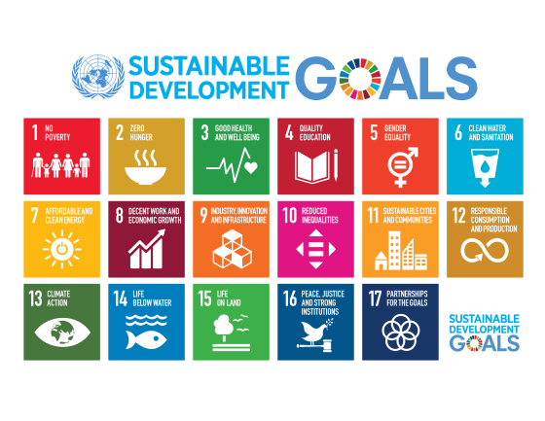 | Salah satu permasalahan utama petani adalah kondisi ekonomi mereka yang buruk. Hal ini disebabkan harga produk yang fluktuatif, penjualan mentah dan distribusi yang lama. Rumah Mocaf berupaya mengatasi permasalahan tersebut dengan membeli produk dengan harga wajar, dan membangun industri pengolahan singkong di Banjarnegara. Dari upaya tersebut, 625 petani telah menjadi bagian dari ekosistem kami dan lebih dari 50 orang bergabung bekerja di Rumah Mocaf.
 | Mocaf memiliki karakteristik yang mirip dengan tepung sehingga mempunyai potensi besar sebagai produk substitusi maupun komplementer. Pengembangan mocaf merupakan upaya kami membangun budaya makan singkong agar masyarakat tidak hanya bergantung pada tepung atau beras saja. Dengan berkembangnya produk turunan, Rumah Mocaf berhasil menempati pasar ke-3 dalam pemasaran pasar digital untuk produk yang sama dengan pangsa pasar sekitar 27%.
 | Tepung mocaf berkualitas tinggi menjadi alternatif bahan pangan yang kaya nutrisi, rendah gluten, dan ramah lingkungan. Tidak hanya itu, penggunaan tepung mocaf juga berperan penting dalam upaya menanggulangi stunting, karena kandungan gizinya yang tinggi dapat memberikan kontribusi positif pada peningkatan gizi anak-anak dan mengurangi angka stunting di masyarakat.
 | Kami juga memberdayakan para petani perempuan, mengintegrasikan mereka dalam proses produksi mocaf, dan menciptakan peluang yang setara dalam rantai nilai pangan. Dengan mendorong keterlibatan aktif perempuan dalam pertanian dan pengolahan tepung mocaf, kita tidak hanya menciptakan produk yang memenuhi standar gizi dan ramah lingkungan, tetapi juga mengukuhkan peran perempuan dalam mendukung ketahanan pangan keluarga.

 | Kami berupaya membangun suasana kerja yang kondusif. Pertama, kami melakukan sertifikasi untuk menjaga keamanan produk. Kemudian kita juga menciptakan sistem penghargaan yang adil sesuai dengan kinerja dan sikap pekerja, bukan berdasarkan tingkat pendidikan atau atribut lainnya. Selain itu, kami juga memberikan kesempatan bagi perempuan untuk bergabung dalam tim kami. Yang tak kalah pentingnya, kami memberikan pelatihan dan peningkatan keterampilan untuk seluruh tim kami.
 | Kami melakukan kerjasama dengan berbagai pihak terutama petani singkong, pengrajin mocaf, dan anak muda untuk mencapai tujuan usaha Rumah Mocaf. Melalui kerjasama ini, Rumah Mocaf tidak hanya memastikan ketersediaan bahan baku yang berkelanjutan, tetapi juga meningkatkan kapasitas petani melalui pelatihan, pendampingan, dan akses pasar yang lebih luas.

- Pameran
- MIHAS (Malaysia Halal International Showcase)


- FHA (Food Hotel Asia) Singapore
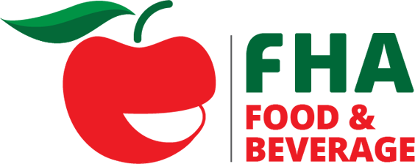
- Hannover Messe Germany
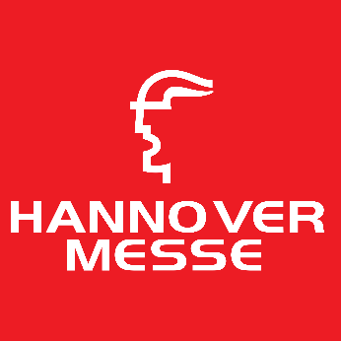

- Odicoff Turkiye

- SIAL Interfood


- TEI (Trade Expo Indonesia)

- Amazing Indonesia Jeddah-Saudi Arabia

- Product
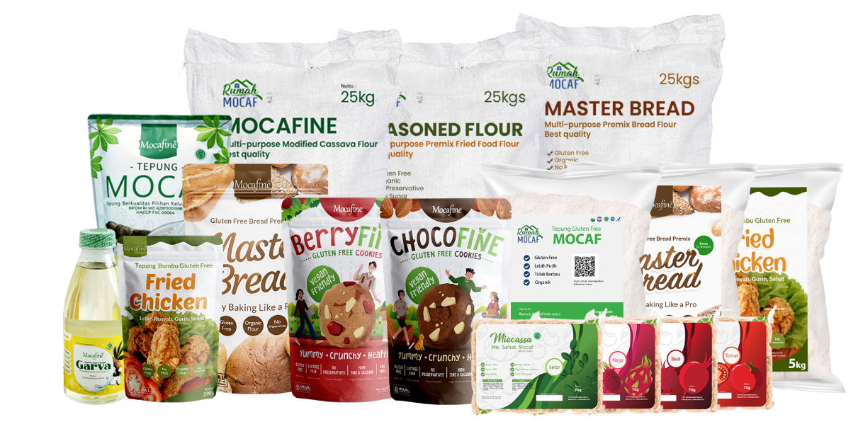
- Impact
At Rumah Mocaf Indonesia, we believe in making a difference through collaboration and empowerment. Our mission is to create sustainable opportunities for communities by fostering innovation, supporting local craftsmanship, and inspiring the younger generation to lead the change. Together, we are building a brighter future for Indonesia, one step at a time.
- Farmers
Over 625 cassava farmers in Banjarnegara, Central Java have been empowered to improve their livelihoods through sustainable initiatives
- Craftsmen
We collaborate with more than 265 craftsmen to create high-quality products made from local resources
- Youth Innovator
More than 124 young individuals are actively contributing to the development of their local economies through our programs.

